**LEXXUS představuje čtvrtou etapu rezidenčního projektu Zahrady Roztoky**

Praha, 18. prosince 2017

**První tři fáze rezidenčního projektu Zahrady Roztoky tvoří 46 budov v energeticky úsporném standardu, které jsou již téměř vyprodané. Realitní kancelář LEXXUS proto zahájila prodej čtvrté etapy, která rozšíří stávající areál o 25 rodinných domů řešených jako dvojdomy nebo řadové a samostatné domy. Zahájení její výstavby se plánuje na jaro 2018 a dokončení na podzim 2019.**

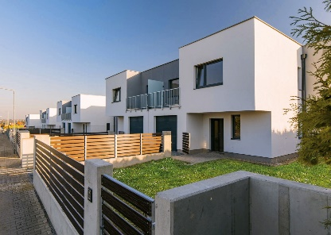Čtvrtá etapa projektu Zahrady Roztoky doplní stávající rezidenční komplex, ve kterém již bylo dokončeno 18 energeticky úsporných domů a dalších 28 je ve výstavbě. Nová fáze se bude členit na dva samostatné domy, osm dvojdomů a sedm řadových domů. Funkční a nadčasová architektura charakterizuje nejen jejich exteriér, ale také interiér, jehož promyšlené řešení rozděluje jednotlivé objekty v dispozici 5+kk na společenskou část v přízemí a soukromou zónu v patře. K jednotlivým budovám o velikosti až 178 m2 náleží rovněž balkon, garáž, venkovní parkovací stání a zahrada.

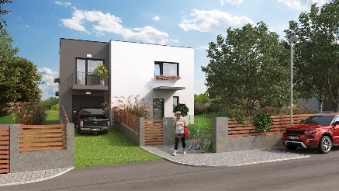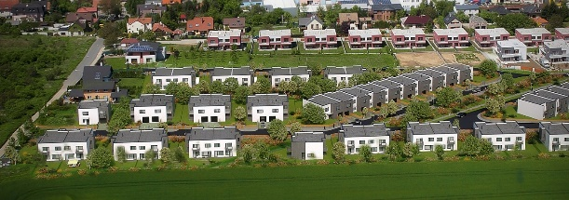**Denisa Višňovská**, partner LEXXUS, dodává: „V prvních třech etapách již zbývá poslední volný dům. Kvalitního rodinného bydlení se zahradou a parkováním je totiž přímo v Praze velký nedostatek. Proto se lidé stěhují do atraktivních a snadno dopravně dostupných lokalit nedaleko metropole, kde naleznou vše potřebné ke spokojenému a klidnému životu – od bohaté občanské vybavenosti až po dostatek zeleně v okolí. V Roztokách se navíc pravidelně koná řada společenských a kulturních akcí, které nabízí rezidentům opravdu pestré volnočasové vyžití.“

**LEXXUS Group**

Značka LEXXUS nabízí širokou nabídku nových bytů v developerských projektech, rodinných domů a pozemků v Praze a okolí. Již více než dvě desítky let se specializuje na nové byty a je jejich největším prodejcem v Praze. LEXXUS je oblíbenou volbou náročných klientů, požadujících vysokou kvalitu služeb a nabídky.

Do portfolia skupiny LEXXUS Group dále patří značka Lexxus Norton, která se zaměřuje na prodej či pronájem výhradně luxusních, nadstandardních rezidenčních nemovitostí v nejlepších lokalitách Prahy a okolí.

**Kontakt**

**Mgr. Denisa Višňovská**

Partner LEXXUS

Email: [pr@lexxus.cz](mailto:pr@lexxus.cz)

Telefon: +420 221 111 999

[www.lexxus.cz](http://www.lexxus.cz/)

**PR agentura Crest Communications**

**Marcela Kukaňová**

Email: [marcela.kukanova@crestcom.cz](mailto:sarka.vondrackova@crestcom.cz)

Telefon: +420 731 613 618

**Marie Cimplová**

Email: [marie.cimplova@crestcom.cz](mailto:marie.cimplova@crestcom.cz)

Telefon: +420 731 613 602

Tiskové středisko: [www.crestcom.cz](http://www.crestcom.cz)